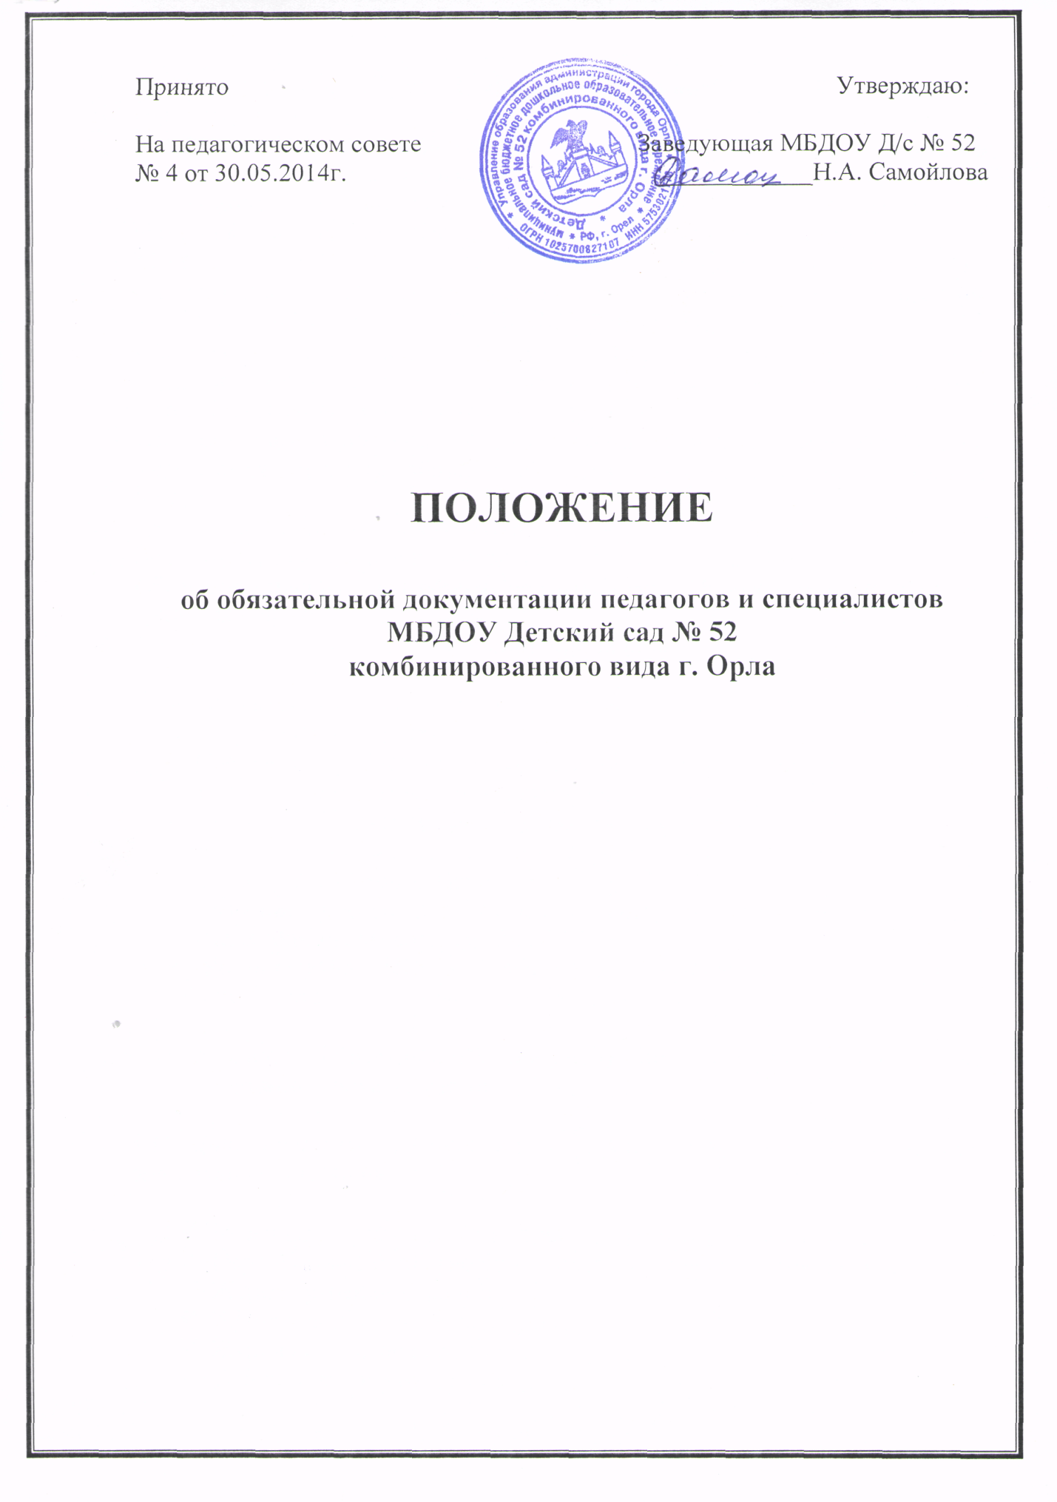

1. **Общие положения**

**1.1.** Настоящее положение разработано для муниципального бюджетного дошкольного образовательного учреждения Детский сад №52 комбинированного вида г. Орла (далее — МБДОУ) в соответствии с Федеральным Законом «Об образовании в Российской Федерации» от 29.12.2012 № 273 – ФЗ, Типовым положением о дошкольном образовательном учреждении, Уставом Учреждения, Методическим письмом Минобразования РФ от 16.01 02 *№* 03-51-5ин/23-ОЗ.

**1.2.** Каждый педагогический работник МБДОУ с момента заключения трудового договора и до прекращения его действия обязан соблюдать установленные правила документооборота.

**1.3.** Настоящее положение не противоречит законодательству РФ. Уставу Учреждения, является обязательным для исполнения всеми педагогами МБДОУ.

**1.4.** Изменения и дополнения в настоящее положение вносятся Педагогическим советом и утверждаются руководителем МБДОУ.

**1.5.** Срок данного положения не ограничен. Положение действует до принятия нового.

**2. Основные задачи**

* Оптимизация документооборота педагогического персонала для детей дошкольного возраста.
* Оптимизация системы планирования, использования и охват всех областей воспитательно- образовательной работы.
* Координация и контроль над ведением документации.
* Определение единого перечня и единой формы ведения документов для всех педагогов и специалистов.
* Создание единой организованной системы документооборота, для всего педагогического персонала.
* Установление правил оформления, хранения, уничтожения и определения порядка работы с документами.

1. **Виды обязательной документации педагогов для детей дошкольного возраста**

***3.1 Документация воспитателей детей младшего и старшего дошкольного возраста***

* Календарный план воспитательно-образовательной работы;
* Перспективный план воспитательно - образовательной работы;
* Журнал утреннего фильтра;
* Журнал приема и передачи детей;
* Журнал отпросов воспитанников;
* Табель учета посещаемости;
* Журнал инструктажей по технике безопасности с воспитанниками;
* Журнал сведений о родителях;
* Папка с инструктажами для педагогов по охране жизни и здоровья детей;
* Подборка консультаций для родителей;
* Меню, утвержденное руководителем МОУ;
* Программа воспитания и обучения;
* Программа «ОБЖ» Н.Н. Авдеевой. О.Л. Князевой. Р.Б. Стеркиной;
* Портфолио педагога;
* Папка «Организация деятельности группы», которая включает в себя материалы:
* расписание групповых занятий, утвержденное руководителем учреждения;
* перечень педагогов, работающих с данной группой;
* диагностика ЗУН с анализом полученных результатов;
* режим работы группы;
* лист маркировки мебели в группе;
* списки детей на кровати, полотенца, шкафы;
* папка по самообразованию;
* сведения о детях (антропометрические данные, состояние здоровья);
* протоколы групповых родительских собраний с материалами к ним;
* конспекты открытых занятий, консультаций, выступлений;
* результаты продуктивной деятельности детей;
* папка «Договора с родителями»;
* «Санитарно-эпидемиологические требования к устройству, содержанию и организации режима работы дошкольных образовательных организаций» Санитарно-эпидемиологические правила и нормативы СанПиН 2.4.1.3049-13.
  1. ***Документация воспитателей детей раннего возраста***
* Календарный план воспитательно-образовательной работы;
* Перспективный план воспитательно - образовательной работы;
* Журнал утреннего фильтра;
* Журнал отпросов детей;
* Журнал приема и передачи детей;
* Журнал инструктажей по технике безопасности с воспитанниками;
* Табель учета посещаемости;
* Журнал сведений о родителях;
* Подборка консультаций для родителей;
* Портфолио педагога;
* Папка с инструктажами для педагогов по охране жизни и здоровья детей;
* Меню, утвержденное руководителем ДОУ;
* Программа воспитания и обучения;
* Программа «ОБЖ» Н.Н. Авдеевой, О.Л. Князевой, Р.Б. Стеркиной;
* Папка «Организация деятельности группы», которая включает в себя следующие материалы:
* расписание учебных занятий, утвержденное руководителем МОУ;
* карты нервно-психического развития;
* листы адаптации;
* режим работы группы;
* сведения о детях (антропометрические данные, состояние здоровья);
* папка по самообразованию;
* списки детей на кровати, полотенца, шкафы, горшки;
* схема вариантов расположения детей за столами;
* протоколы групповых родительских собраний с материалами к ним;
* конспекты открытых занятий, консультаций, выступлений;
* результаты продуктивной деятельности воспитанников;
* папка «Договора с родителями»;
* «Санитарно-эпидемиологические требования к устройству, содержанию и организации режима работы дошкольных образовательных организаций» Санитарно-эпидемиологические правила и нормативы СанПиН 2.4.1.3049-13.
  1. ***Документация музыкального руководителя***
* Календарный план воспитательно-образовательной работы;
* Диагностика ЗУН с анализом полученных результатов;
* Тетрадь взаимодействия с педагогами;
* Расписание учебных занятий, утвержденное руководителем МОУ;
* Конспекты открытых занятий, утренников, консультаций, выступлений;
* Тетрадь по самообразованию;
* График работы, утвержденный руководителем МБДОУ;
* Портфолио педагога.
  1. ***Документация инструктора по физической культуре***
* Календарный план воспитательно-образовательной работы;
* Диагностика ЗУН с анализом полученных результатов;
* Тетрадь взаимодействия с педагогами;
* Расписание учебных занятий, утвержденное руководителем МОУ;
* Конспекты открытых занятий, праздников, досугов, консультаций, выступлений;
* Тетрадь по самообразованию;
* Лист здоровья;
* График работы, утвержденный руководителем МБДОУ;
* Портфолио педагога.
  1. ***Документация педагога - психолога, социального педагога***
* Карты психологического обследования воспитанников с заключение по результатам обследования;
* Карты диагностики готовности выпускников ДОУ к школьному обучению;
* План работы педагога –психолога;
* Журнал коррекционной работы, отражающий динамику коррекционного обучения;
* Программа коррекционного обучения, по направлениям;
* Журнал учета посещаемости детей;
* Тетрадь взаимодействия с педагогами;
* Журнал наблюдений за воспитанниками;
* Расписание учебных занятий, утвержденное руководителем МОУ;
* Конспекты открытых занятий, консультаций, выступлений;
* Журнал консультаций педагога –психолога;
* Карты нервно-психического развития;
* Папка по самообразованию;
* Представление на воспитанников;
* Характеристика на воспитанников;
* График работы, утвержденный руководителем МБДОУ;
* Портфолио педагога.
  1. ***Документация ПДО***
* Календарный план воспитательно-образовательной работы;
* Программа воспитания и обучения;
* Папка по самообразованию;
* Конспекты открытых занятий, консультаций, выступлений;
* Журнал учета посещаемости детей (в зависимости от профиля ПДО);
* Результаты продуктивной деятельности воспитанников (в зависимости от профиля ПДО);
* Расписание учебных занятий, утвержденное руководителем МОУ;
* Диагностика ЗУН с анализом полученных результатов;
* Отчеты о динамике работы или диагностика;
* График работы, утвержденный руководителем МБДОУ;
* Портфолио педагога.
  1. ***Документация учителя-логопеда***
* Планы коррекционной работы: годовой, перспективный, индивидуальный;
* Папка по самообразованию;
* Конспекты открытых занятий, консультаций, выступлений;
* Журнал учета посещаемости детей;
* Расписание коррекционных занятий, утвержденное руководителем МОУ;
* Тетрадь индивидуальных занятий с ребенком (в нем отражается структура дефекта, направления коррекционно-педагогической работы);
* Тетрадь для родителей с индивидуальными заданиями;
* Карты речевого обследования воспитанников;
* Представление на воспитанников;
* Характеристика на воспитанников;
* Журнал регистрации консультаций учителя-логопеда;
* Журнал учета уровня продуктивности коррекционной работы на логопункте;
* Журнал движений детей;
* График работы, утвержденный руководителем МБДОУ;
* Портфолио педагога.

1. ***Форма заполнения обязательной документации педагогов МОУ.***

Вся документация оформляется в соответствии с вышеизложенным перечнем, аккуратно. Все журналы дневники и тетради в целях предотвращения естественного изнашивания оборачиваются в прозрачные обложки. На первом листе наклеивается лист с названием **журнала,** дневника или тетради. Бумага для титульной обложки используется только предназначенная для офисной техники, цвет белый. Размер шрифта рекомендуется использовать крупный, шрифт хорошо читаемый. На листе в верхней части указывается полное наименование учреждения, по центру название журнала, возрастная группа, внизу слева дата начала и дата окончания.